Bund
Month
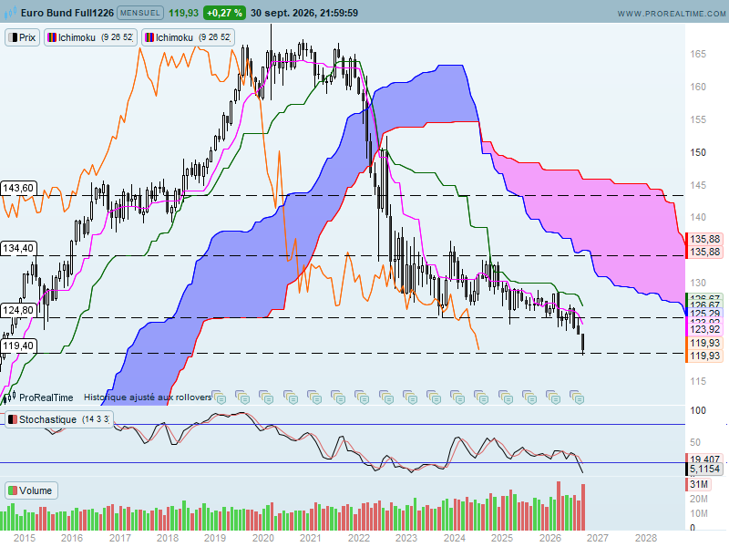
Le contexte de long terme est baissier comme le montrent les prix et une LS qui évoluent sous leur nuage respectif, et comme l’indique aussi le nuage futur décroissant. Un début de retournement passera dans un premier temps par un retour de la TS au-dessus de la KS suivi par une LS s’établissant au-dessus de la courbe des cours.
Au cours du mois de septembre, le contrat Bund est venu chercher son support de long terme de 119.40. Ce plat de KS passée était une cible potentielle depuis la cassure de 124.80 en juillet dernier.
Rien pour le moment ne permet de remettre en question la dynamique baissière du mouvement. La TS qui traduit sa force est orientée à la baisse. Certes, elle est un peu trop éloignée des prix ce qui signifie que le contrat est en survente, mais cette situation de surtension ne signifie pas obligatoirement un rebond du marché.
Après un plus bas au cours du mois de 119.19, les prix ont terminé la période sur 119.90. Comme ce point est déterminé sur un horizon de temps mensuel, cela signifie que la clôture n’invalide pas le support. Ce dernier pourra être utile cours des prochaines semaines.
Un maintien des cours au-dessus de 119.40 incitera les vendeurs à revoir leurs positions. L’arrêt de la baisse et un rebond des prix au-dessus de 121.12 génèreront de l’inquiétude chez les baissiers. Cette dernière sera à son comble en dépassement de 122.34. En effet le dernier chandelier noir (ouverture 122.34, clôture 119.90 ) matérialise une zone de domination des vendeurs. Dans un contexte largement baissier, chaque rebond de prix doit inciter les vendeurs à tirer profit de cette hausse de cours pour initier de nouvelles positions shorts. Pour cette raison, la fin de cette dernière vague de baisse doit passer par un rétablissement du contrat au-dessus de 122.34.
Comme rien n’est jamais acquit en analyse technique (cette dernière apporte des probabilités pas des certitudes), j’ai recherché le support suivant en cassure de 119.40.
Je n’ai rien trouvé de pertinent en données mensuelles. Je me suis tourné alors sur un graphique trimestriel (voir ci-dessous) où l’on peut voir que l’environnement est toujours haussier. Le Bund se dirige vers un support de très long terme matérialisé par un plat de SSB sur 114.90. En équivalent taux cela donne pour le 10 ans Allemand un niveau approximatif de 4.15% contre 3.45% aujourd’hui.

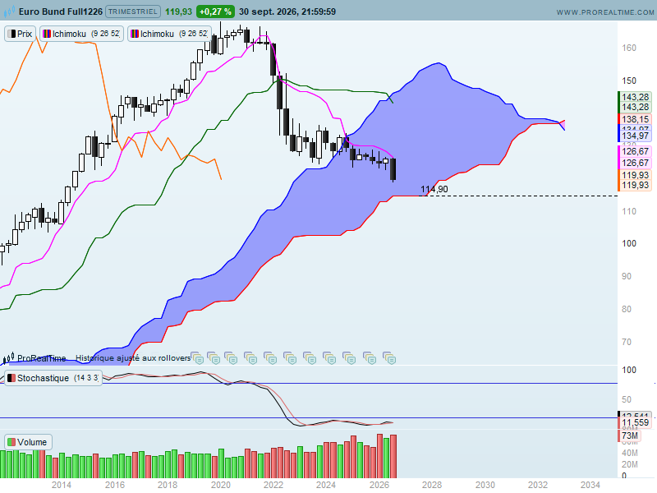

Week
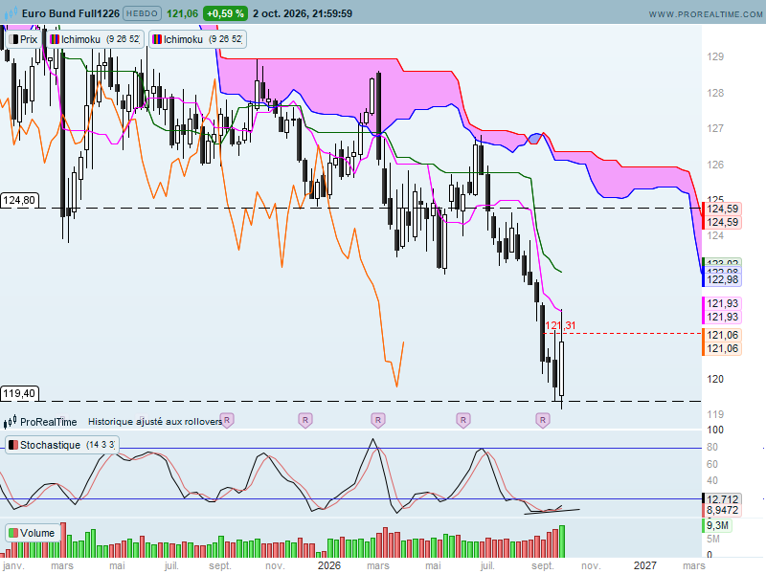
La dernière bougie forme avec la précédente un avalement haussier. Cette figure se classe dans les structures de retournement. Apparue sur un support majeur, cela lui donne plus d’importance et de force. Elle permet d’envisager une poursuite de la hausse des prix.
Le haut de la bougie est revenu sur la TS, réduisant le contexte survendu de ces dernières semaines.
Maintenant si j’analyse l’équilibre du rapport de force à l’aide de l’amplitude de la dernière chandelle, un dépassement du dernier point haut de 121.97 sera envisageable tant que le contrat se maintiendra au-dessus de 120.30.

Day
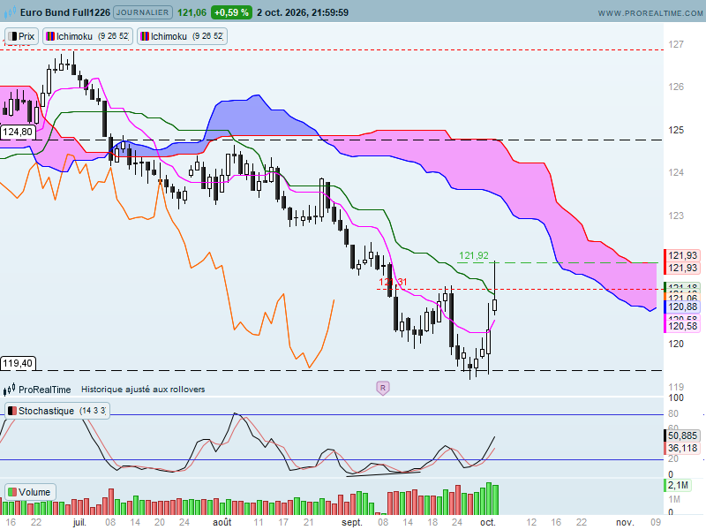

A travers les données de court terme, regardons d’un peu plus prés la dynamique des prix lors de l’arrivée du marché sur le support de 119.40.
On constate déjà que le support n’a pas été invalidé sur cette unité de temps.
Le plus intéressant est le retournement de la TS qui traduit maintenant une dynamique favorable à la hausse des cours. Mais cette option ne sera complètement validée que si 121.92 (point haut de la dernière chandelle) est dépassé. Sinon, la TS s’aplatira. Et le développement de ce plat nous dira que la hausse de ces derniers jours fait place à une consolidation au-dessus de 119.40.
Le point haut de la dernière bougie de 121.92 correspond au plat de SSB du nuage futur. C’était une résistance potentielle sur le court terme. La forme de cette dernière chandelle nous dit aussi que la poursuite de la hausse ne fait pas l’unanimité. Sans remettre en question sa direction, pour l’instant, on voit l’importance du dépassement de cette résistance de 121.92 pour envisager une poursuite de la hausse.

CONCLUSION : Le rebond du contrat au-dessus de 119.40 est positif. Il permet de penser que la vague de baisse est terminer et que le marché va entrer soit dans une phase de hausse soit dans une période de consolidation.
Pour autant la poursuite de la hausse n’a pas fait l’unanimité. Cela pourrait se traduire par un retour sur le support de 119.40. Un maintien des cours au-dessus de 120.30 indiquera que les acheteurs sont toujours présents et que la reprise de la baisse est pour le moment exclue. Mais il faudra attendre le dépassement de 121.92 pour envisager de nouveaux hauts sur le court terme.

ATTAL JEAN-LUC

TS (mauve) = plus haut + plus bas sur les 9 dernières périodes
2

KS (vert) = plus haut + plus bas sur les 26 dernières périodes
2

LS (orange) = clôture décalée de 26 périodes en arrière

SSA (bordure du nuage) = TS + KS projetée 26 périodes en avant
2

SSB (bordure opposée du nuage) = plus haut + plus bas sur les 52 dernières
2

périodes, projetées 26 périodes en avant

Unités de temps :

W: weekly

D: daily

H4: base 4 heures

H1 : base horaire

30M : base 30 minutes

